Готовимся к контрольной работе.
1. Реши примеры.
а) 334 * 1000 = | в) 350 * 50 = | д) 210 * 100 = | ж) 30 * 400 =
б) 58400 : 100 = | г) 450 : 50 = | е) 4200 : 700 = | з) 2700 : 30 =

2. Переведи заданные величины из одной единицы измерения в другую.
а) 2 км 30 м = ... м | в) 12 дм 3 мм = ... мм | д) 48 м 4 см = ... см
б) 36 кг 16 г = ... г | г) 2 т 6 ц = ... кг | е) 23000 кг = ... т

3. Найди значение выражения:
68 + (80 – 54) – (100 – 75) =
(34 + 27 + 19) – (71 – 54 + 26) =
8 ∙ (828 : 3 + 972 : 4) – 3874 =

2573 – 896 + 656 : 4 – 5 ∙ 265 =

4. Найди периметр и площадь фигуры, изображённой на рисунке.

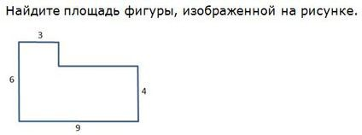

5. Представь это выражение в виде числа:
219 млн. 13 тыс. 305 ед. =
6. Реши уравнения
а) 34 + ( 74 : х - 25 ) = 46 | б) 18 * ( 24 * х - 38 ) = 180

6. Реши задачу.
3 класс собрал x кг макулатуры и разместил их в 12 мешков. Сколько кг макулатуры можно поместить в 15 таких же мешков?

